ขอบเขตประเมินความเสี่ยงการทุจริต
แบ่งประเภทความเสี่ยงการทุจริต ออกเป็น 4 ด้าน ดังนี้
- ความเสี่ยงการทุจริตที่เกี่ยวข้องกับการพิจารณาอนุมัติ อนุญาต ภารกิจให้บริการประชาชนอนุมัติ หรืออนุญาต ตามพระราชบัญญัติการอำนวยความสะดวก
การพิจารณาอนุญาตของทางราชการ พ.ศ. ๒๕๕๘)
- 2. ความเสี่ยงการทุจริตในความโปร่งใสของการใช้อำนาจและตำแหน่งหน้าที่
- 3. ความเสี่ยงการทุจริตในความโปร่งใสของการใช้จ่ายงบประมาณและการบริหารจัดการทรัพยากรภาครัฐ
- ความเสี่ยงการทุจริตในความโปร่งใสของการบริหารงานบุคคล
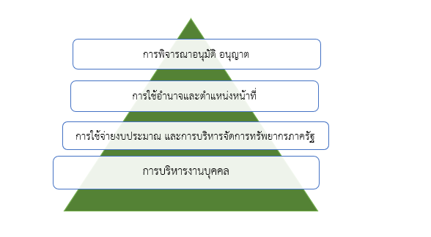
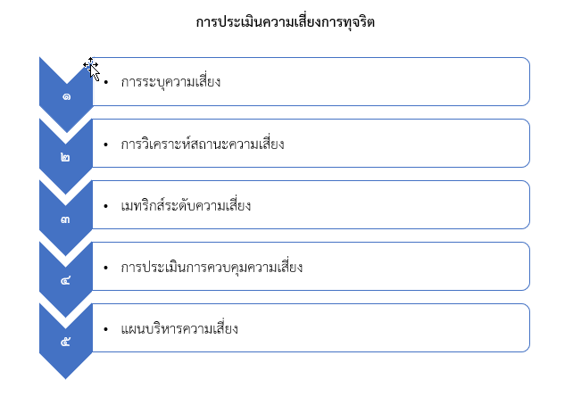
ตารางระดับของความเสี่ยง (Degree of Risk)
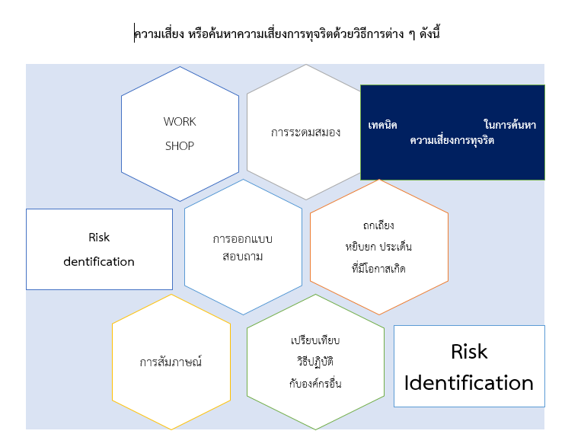
เกณฑ์ระดับโอกาสที่จะเกิดความเสี่ยง (Likelihood) เชิงคุณภาพ
ระดับ | โอกาสที่เกิด | คำอธิบาย
5 | สูงมาก | โอกาสเกิดการกระทำทุจริตมากกว่า 25 ครั้งต่อปี
4 | สูง | โอกาสเกิดการกระทำทุจริตไม่เกิน 20 ครั้งต่อปี
3 | ปานกลาง | โอกาสเกิดการกระทำทุจริตไม่เกิน 15 ครั้งต่อปี
2 | น้อย | โอกาสเกิดการกระทำทุจริตไม่เกิน 10 ครั้งต่อปี
1 | น้อยมาก | โอกาสเกิดการกระทำทุจริตไม่เกิน 5 ครั้งต่อปี
เกณฑ์ระดับความรุนแรงของผลกระทบ (Impact)
ระดับ | ความรุนแรง | คำอธิบาย
5 | สูงมาก | เสียหายต่อภาพลักษณ์ของหน่วยงาน ประชาชนไม่ได้รับความสะดวก เป็นภัยด้านความมั่นคง อาชญากรรม และความรุนแรงอื่น ๆ
4 | สูง | เสียหายต่อภาพลักษณ์ของหน่วยงาน และประชาชนไม่ได้รับความสะดวก
3 | ปานกลาง | เสียหายต่อภาพลักษณ์ของหน่วยงาน
2 | น้อย | –
1 | น้อยมาก | –
ระดับของความเสี่ยง (Degree of Risk) แสดงถึงระดับความสำคัญในการบริหารความเสี่ยง โดยพิจารณา จากผลคูณของระดับโอกาสที่จะเกิดความเสี่ยง (Likelihood) กับระดับความรุนแรงของผลกระทบ (Impact) ของความเสี่ยงแต่ละสาเหตุ (โอกาส × ผลกระทบ) กำหนดเกณฑ์ไว้ 4 ระดับ ดังนี้
ระดับของความเสี่ยง (Degree of Risk)
ลำดับ | ระดับความเสี่ยง | ช่วงคะแนน
1 | ความเสี่ยงระดับสูงมาก (Extreme Risk : E) | 15 – 25 คะแนน
2 | ความเสี่ยงระดับสูง (High Risk : H) | 9 – 14 คะแนน
3 | ความเสี่ยงระดับปานกลาง (Moderate Risk : M) | 4 – 8 คะแนน
4 | ความเสี่ยงระดับต่ำ (Low Risk : L) | 1 – 3 คะแนน
ในการวิเคราะห์ความเสี่ยงจะต้องมีการกำหนดแผนภูมิความเสี่ยง(Risk Profile) ที่ได้จากการพิจารณาจัดระดับความสำคัญของความเสี่ยงจากโอกาสที่จะเกิดความเสี่ยง (Likelihood) และผลกระทบ ที่เกิดขึ้น (Impact) และขอบเขตของระดับความเสี่ยงที่สามารถยอมรับได้ (Risk Appetite Boundary) โดยที่
ซึ่งจัดแบ่งเป็น 4 ระดับ สามารถแสดงเป็น Risk Profile แบ่งพื้นที่เป็น 4 ส่วน (4 Quadrant) ใช้เกณฑ์ในการจัดแบ่ง ดังนี้
ระดับความเสี่ยง | คะแนนระดับความเสี่ยง | มาตรการกำหนด | การแสดงสีสัญลักษณ์
เสี่ยงสูงมาก (Extreme) | 15 – 25 คะแนน | มีมาตรการลดและประเมินซ้ำ  หรือถ่ายโอนความเสี่ยง | สีแดง
เสี่ยงสูง  (High) | 9 – 14 คะแนน | มีมาตรการลดความเสี่ยง | สีส้ม
ปานกลาง (Medium) | 4 – 8 คะแนน | ยอมรับความเสี่ยง  แต่มีมาตรการควบคุมความเสี่ยง | สีเหลือง
ต่ำ  (Low) | 1 – 3 คะแนน | ยอมรับความเสี่ยง | สีเขียว
ตารางระดับของความเสี่ยง (Degree of Risk)
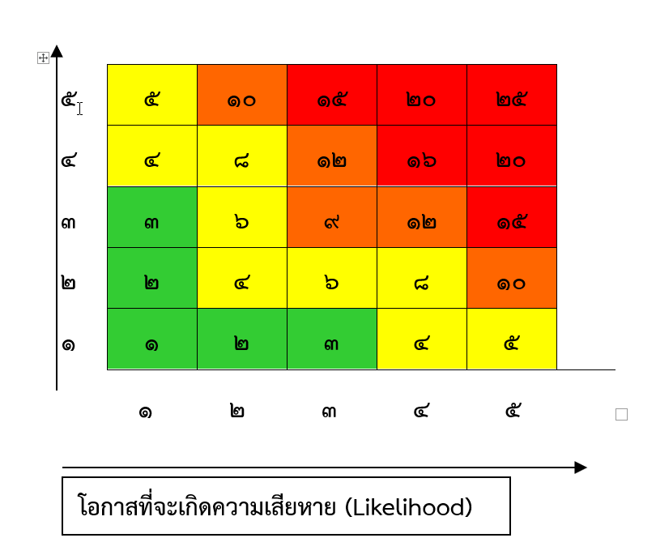
สถานะสีแดง : ความเสี่ยงอยู่ในระดับที่ไม่สามารถยอมรับได้ ต้องมีแผน/มาตรการเพื่อลดความเสี่ยงทันที
สถานะสีส้ม : ความเสี่ยงอยู่ในระดับที่ไม่สามารถยอมรับได้ ต้องมีแผน/มาตรการเพื่อลดความเสี่ยง
สถานะสีเหลือง : ความเสี่ยงยังอยู่ในระดับที่ยอมรับได้ แต่ต้องมีการทบทวนความเพียงพอของมาตรการควบคุมที่มีอยู่
สถานะสีเขียว : ความเสี่ยงอยู่ในระดับที่ยอมรับได้ โดยไม่ต้องมีการจัดทำแผนเพื่อลดความเสี่ยง
แบบรายงานการประเมินความเสี่ยงการทุจริต องค์การบริหารส่วนตำบลตูมใหญ่ ประจำปีงบประมาณ พ.ศ.2567
องค์การบริหารส่วนตำบลตูมใหญ่ มีจำนวนบุคลากร จำนวน 56 ราย จำแนกเป็น
1.พนักงานส่วนตำบล(ข้าราชการ) มีจำนวน 23 ราย
2.พนักงานส่วนตำบล(ข้าราชการครู) มีจำนวน 11 ราย
3.พนักงานจ้าง อบต.-
3.1 ประเภทพนักงานตามภารกิจ มีจำนวน 11 ราย
3.2 ประเภทพนักงานจ้างทั่วไป มีจำนวน 6 ราย
4.พนักงานจ้างศูนย์พัฒนาเด็กเล็ก
4.1 ประเภทพนักงานจ้างตามภารกิจ มีจำนวน 4 ราย
4.2 ประเภทพนักงานจ้างทั่วไป มีจำนวน 1 ราย
O30 การประเมินความเสี่ยงการทุจริตในประเด็นที่เกี่ยวข้องกับสินบน มีองค์ประกอบด้านข้อมูล คือ ให้แสดงผลการประเมินความเสี่ยงการทุจริตในประเด็นที่เกี่ยวข้องกับสินบนของการดำเนินงานหรือการปฏิบัติหน้าที่ตามภารกิจของหน่วยงาน อย่างน้อยประกอบด้วยประเด็น ดังต่อไปนี้ (1) การอนุมัติ อนุญาต ตามพระราชบัญญัติการอำนวยความสะดวกในการพิจารณาอนุญาตของทางราชการ พ.ศ.2558 (2) การใช้อำนาจตามกฎหมาย/การให้บริการตามภารกิจ (3) การจัดซื้อ จัดจ้าง (4) การบริหารงานบุคคล ในการประเมินความเสี่ยงการทุจริตแต่ละประเด็น ต้องมีรายละเอียดอย่างน้อย ประกอบด้วย (1) เหตุการณ์ความเสี่ยงและระดับของความเสี่ยง (2) มาตรการในการบริหารจัดการความเสี่ยง เป็นการดำเนินการในปี พ.ศ.2567
องค์การบริหารส่วนตำบลตูมใหญ่ ได้ดำเนินการประเมินความเสี่ยงในเรื่องดังกล่าวตามกรอบที่สำนักงาน ป.ป.ช.กำหนด มีรายละเอียด ดังนี้
(1) ความเสี่ยงการทุจริตที่เกี่ยวข้องกับการพิจารณาอนุมัติ อนุญาต (เฉพาะหน่วยงานที่มีภารกิจให้บริการประชาชนอนุมัติ หรืออนุญาต ตามพระราชบัญญัติการอำนวยความสะดวกในการพิจารณาอนุญาตของทางราชการ พ.ศ.2558
ประเด็นความเสี่ยงการทุจริตในประเด็นที่  เกี่ยวกับการรับสินบน | เหตุการณ์ความเสี่ยง | ระดับความเสี่ยง |  |  | มาตรการในการบริหารจัดการความเสี่ยง
ประเด็นความเสี่ยงการทุจริตในประเด็นที่  เกี่ยวกับการรับสินบน | เหตุการณ์ความเสี่ยง | โอกาส  (L) | ผลกระทบ  (I) | ความรุนแรง  (L*I) | มาตรการในการบริหารจัดการความเสี่ยง
การอนุมัติ อนุญาต ตามพระราชบัญญัติการอำนวยความสะดวกในการพิจารณาอนุญาตของทางราชการ พ.ศ. 2558 | ผลการประเมิน ITA ปี พ.ศ.2566 แบบ IIT ตัวชี้วัดที่ 4 การใช้ทรัพย์สินของทางราชการ มีผลการประเมินเฉลี่ยรวม ข้อที่ทีคะแนนต่ำสุดได้แก่ I8 มีคะเนน 62.08 คือ ท่านเคยเข้าไปมีส่วนร่วมในกระบวนการงบประมาณมากน้อยเพียงใด | 3 | 3 | 9 | 1.เจ้าหน้าที่ผู้รับผิดชอบจัดทำแผนการใช้จ่ายงบประมาณและเผยแพร่ข้อมูลยบเว็บไซด์และช่องทางอื่นๆ  2.เพิ่มช่องทางในการให้ความรู้ และชี้แจงให้บุคลากรเข้าใจแผนการใช้จ่ายงบประมาณ เช่น ประชาสัมพันธ์บนเว็บไซด์ของหน่วยงาน
การอนุมัติ อนุญาต ตามพระราชบัญญํติการอำนวยความสะดวกในการพิจารณาอนุญาตของทางราชการ พ.ศ.2558 | กระบวนการขออนุญาตก่อสร้าง ดัดแปลง อาคาร หรือรื้อถอนอาคาร (การรับจ้างเขียนแบบแปลนก่อสร้างให้กับผู้มาขอรับบริการ) | 3 | 4 | 12 | 1.ผู้บริหารท้องถิ่นทำการกำชับเจ้าหน้าที่ ในเรื่องการรับจ้างเขียนแบบแปลน หากหลีกเลี่ยงในการรับจ้างเขียนแบบแปลนให้กับประชาชนได้ ให้หลีกเลี่ยง แต่ถ้าไม่สามารถหลีกเลี่ยงได้ ให้คิดค่าจ้างในอัตราตามที่กฎหมายกำหนด เพื่อไม่เอาเปรียบประชาชน  2.หากพบการร้องเรียนเกิดขึ้นจากการรับจ้างเขียนแบบแปลน จะทำการดำเนินโทษ ตามพระราชบัญญัติระเบียบบริหารงานบุคคลส่วนท้องถิ่น พ.ศ.2542  3.เผยแพร่คู่มือสำหรับประชาชนเกี่ยวกระบวนการขออนุญาตก่อสร้าง ดัดแปลงอาคาร หรือรื้อถินอาคารผ่านเว็บไซด์หน่วยงาน  4.ดำเนินการอย่างเคร่งครัด ตามพระราชบัญญัติควบคุมอาคาร  พ.ศ.2522
(2) ความเสี่ยงการทุจริตในความโปร่งใสของการใช้อำนาจตามกฎหมาย/การให้บริการตามภารกิจ
ประเด็นความเสี่ยงการทุจริตในประเด็นที่  เกี่ยวกับการรับสินบน | เหตุการณ์ความเสี่ยง | ระดับความเสี่ยง |  |  | มาตรการในการบริหารจัดการความเสี่ยง
ประเด็นความเสี่ยงการทุจริตในประเด็นที่  เกี่ยวกับการรับสินบน | เหตุการณ์ความเสี่ยง | โอกาส  (L) | ผลกระทบ  (I) | ความรุนแรง  (L*I) | มาตรการในการบริหารจัดการความเสี่ยง
การใช้อำนาจตามกฎหมาย/การให้บริการตามภารกิจ | ผลการประเมิน ITA ปี พ.ศ.2566 แบบ IITตัวชี้วัดที่ 1 การใช้งบประมาณ มีผลการประเมินเฉลี่ยรวม 82.58 ข้อที่มีคะแนนต่ำได้แก่ I7 มีคะเนน 79.81 คือ การประเมินผลการปฏิบัติงานจากผู บั งคับบัญชาของท่านอย่างเป็นธรรม | 3 | 3 | 9 | 1.การเลื่อนขั้นเงินเดือนพนักงานองค์การบริหารส่วนตำบล เป็นไปตามหลักเกณณฑ์คณะกรรมการกลางพนักงานส่วนตำบล(ก.อบต.)พระรชบัญญัติระเบียบการบริหารงานบุคคลส่วนท้องถิ่น พ.ศ.2542,กำหนด  2.ผู้บริหารมีการแต่งตั้งคณะกรรมการเพื่อพิจารณาความดีความชอบในการปฏิบัติงาน โดยคำนึงถึงคุณภาพ ปริมาณงาน ประสิทธิภาพและประสิทธิผลของงานที่ได้ปฏิบัติมา ความสามารถและความอุดสาหะในหารปฏิบัติงาน การมีคุณธรรมและจริยธรรม ตลอดจนการรักษาวินัย และการปกิบัติตนเหมาะสม กับการเป็นพนักงานส่วนตำบล  3.มีการแจ้งผลกการประเมินให้พนักงานลงลายมือรับทราบผลการประเมินก่อนจัดทำคำสั่งเลื่อนขั้นเงินเดือนทุกครั้ง  4.เปิดโอกาสในการอุทธรณ์ผลการประเมินตามระเบียบ
การใช้อำนาจตามกฎหมาย/การให้บริการตามภารกิจ | ผลการประเมิน ITA ปี พ.ศ.2566 แบบ IITตัวชี้วัดที่ 1 การปฏิบัติหน้าที่ มีผลการประเมินเฉลี่ยรวม 84.42 ข้อที่มีคะแนนต่ำได้แก่ I1 มีคะเนน 84.42 คือ เจ้าหน้าที่ของหน่วยงานท่านปฏิบัติหรือให้บริการแก่บุคลภายนอก เป็นไปตามขั้นตอนและระยะเวลา | 3 | 4 | 12 | 1.ทบทวนคู่มือการปฎิบัติงาน/คู่มือการให้บริการประชาชน โดยเน้นในเรื่องการระบุทั้งขั้นตอนและระยะเวลาที่ใช้ในกากรปฏิบัติงานหรือการให้บริการแต่ละขั้นตอนไว้ในคู่มือหรือมาตรบานการปฏิบัติงาน หรือคู่มือการให้บริการ ให้ชัดเจน  2.กำชับเจ้าหน้าที่ให้ดำเนินการตามขั้นตอนและระยะเวลาที่กำหนดไว้ในคู่มือ หากไม่สามารถดำเนินการได้ ให้รายงานผู้บังคับบัญชาทราบ และรายงานให้ผู้มาใช้บริการทราบถึงสาเหตุที่ไม่สามารถดำเนินการได้ตามขั้นตอนและระยะเวลาที่กำหนดไว้

ประเด็นความเสี่ยงการทุจริตในประเด็นที่  เกี่ยวกับการรับสินบน | เหตุการณ์ความเสี่ยง | ระดับความเสี่ยง |  |  | มาตรการในการบริหารจัดการความเสี่ยง
ประเด็นความเสี่ยงการทุจริตในประเด็นที่  เกี่ยวกับการรับสินบน | เหตุการณ์ความเสี่ยง | โอกาส  (L) | ผลกระทบ  (I) | ความรุนแรง  (L*I) | มาตรการในการบริหารจัดการความเสี่ยง
เพื่อป้องกันการร้องเรียนจากผู้มาใช้บริการ
3.ประชาสัมพันธ์คู่มือการให้บริการ ในหลากหลายช่องทาง เพื่อให้ประชาชนสามารถเข้าถึงได้โดยสะดวกรวดเร็ว และเข้าใจตรงกันกับเจ้าหน้าที่ในเรื่องขั้นตอนและระยะเวลาในการบริการแต่ละภารกิจงาน
4.จัดทำแผ่นพับ อินโฟกราฟฟิก ป้ายประชาสัมพันธ์ เพื่มขึ้น เพื่อเป็นการบริการประชาชน และก่อให้เกิดการเข้าถึงข้อมูลที่หลากหลายช่องทาง
5.จัดทำการประเมินความพึงพอใจ ณ จุดบริการ ในปี พ.ศ.2567 และเมื่อสิ้นสุดปีงบประมาณ จัดทำรายงานให้ผู้บริการรับทราบ และเผยแพร่ผลการประเมินผ่านเว็บไซด์
(3) ความเสี่ยงการทุจริตในความโปร่งใสของการจัดซื้อจัดจ้าง
ประเด็นความเสี่ยงการทุจริตในประเด็นที่  เกี่ยวกับการรับสินบน | เหตุการณ์ความเสี่ยง | ระดับความเสี่ยง |  |  | มาตรการในการบริหารจัดการความเสี่ยง
ประเด็นความเสี่ยงการทุจริตในประเด็นที่  เกี่ยวกับการรับสินบน | เหตุการณ์ความเสี่ยง | โอกาส  (L) | ผลกระทบ  (I) | ความรุนแรง  (L*I) | มาตรการในการบริหารจัดการความเสี่ยง
การจัดซื้จัดจ้าง | ผลการประเมิน ITA ปี พ.ศ.2566 แบบ IITตัวชี้วัดที่ 1 การใช้งบประมาณ มีผลการประเมินเฉลี่ยรวม 83.42 ข้อที่มีคะแนนต่ำรองลงมาได้แก่ I7 มีคะเนน 66.58 คือ ท่านรู้เกี่ยวกับแผนการใช้จ่ายงบประมาณประจำปี ของหน่วยงานของท่านมากน้อยเพียงใด | 3 | 3 | 9 | 1.เพิ่มช่องทางในการให้ความรู้ และชี้แจงให้บุคลากรเข้าใจแผนการใช้จ่ายงบประมาณ เช่น ประชาสัมพันธ์บนเว็บไซด์ของหน่วยงาน บนเฟสบุ๊ค อบต.ตูมใหญ่ เป็นต้น  2.เจ้าหน้าที่ผู้รับผิดชอบจัดทำแผนการใช้จ่ายงบประมาณและเผยแพร่ข้อมูลบนเว็บไซด์และช่องทางอื่นๆ
การจัดซื้อจัดจ้าง | การจัดซื้อจัดจ้างโดยำม่ปฏิบัติตามกฎหมาย ระเบียบ ข้อบังคับ อาจเป็นการเอื้อประโยชน์ให้กับผู้ประกอบการโดยคาดไม่ถีง(เช่น การไม่จัดทำ |  |  |  | 1.ควบคุม กำกับ ดูแล ให้บุคลากรปฎิบัติตามอย่างเคร่งครัด ตาม  1.1 พระราชบัญญัติการจัดซื้อ จัดจ้างและการบริหารพัสดุภาครัฐ พ.ศ.2560  1.2 ระเบียบกระทรวงการคลังว่าด้วยการจัดซื้อจัดจ้างและการบริหารพัสดุภารครัฐ พ.ศ.2560  1.3 หนังสือแจ้งเวียนที่กี่ยวข้องกับการจัดซื้อจัดจ้าง  2.ควบคุม กำกับ ดูแล TOR งานซื้อ/การจัดทำแบบรูปรายการงานก่อสร้าง ก่อนประกาศจัดจ้าง  3.ควบคุม กำกับ ดูแล ให้บุคลากรที่รับผิดชอบงานพัสดุ ดำเนินการจัดทำ TOR/รูปแบบรายการงานก่อสร้าง ทุกโครงการ ก่อนการดำเนินการจัดซื้อจัดจ้าง และให้ประกาศเผยแพร่ผ่านเว็บไซด์เพื่อให้ประชาชนหรือผู้สนใจ สามารถเข้าดูได้

ประเด็นความเสี่ยงการทุจริตในประเด็นที่  เกี่ยวกับการรับสินบน | เหตุการณ์ความเสี่ยง | ระดับความเสี่ยง |  |  | มาตรการในการบริหารจัดการความเสี่ยง
ประเด็นความเสี่ยงการทุจริตในประเด็นที่  เกี่ยวกับการรับสินบน | เหตุการณ์ความเสี่ยง | โอกาส  (L) | ผลกระทบ  (I) | ความรุนแรง  (L*I) | มาตรการในการบริหารจัดการความเสี่ยง
 |  | 3 | 3 | 9 | 4.กำหนดแนวทางปฏฺบัติในด้านการจัดซื้อจัดจ้างให้ชัดเจน เพื่อใช้เป็นแนวปฏิบัติร่วมกัน  5.ส่งเสริมการมีส่วนร่วมในการป้องกันปรามปรามการทุจริตและประพฤติมิชอบให้ครอบคลุมและทั่วถึงมากถึงมากยิ่งขึ้น และสร้างจิตสำนึกให้บุคลการตระหนักว่าการทุจริตเป็นสิ่งที่ไม่ดี  6.สนับสนุนและส่งบุคลากรเข้าอบรมเพื่อเพิ่มพูนความรู้เกี่ยวกับกฎหมาย ระเบียบ ข้อบังคับ เกี่ยวกับการจัดซื้อจัดจ้าง
(4) ความเสี่ยงการทุจริตในความโปร่งใสของการบริหารงานบุคคล
ประเด็นความเสี่ยงการทุจริตในประเด็นที่  เกี่ยวกับการรับสินบน | เหตุการณ์ความเสี่ยง | ระดับความเสี่ยง |  |  | มาตรการในการบริหารจัดการความเสี่ยง
ประเด็นความเสี่ยงการทุจริตในประเด็นที่  เกี่ยวกับการรับสินบน | เหตุการณ์ความเสี่ยง | โอกาส  (L) | ผลกระทบ  (I) | ความรุนแรง  (L*I) | มาตรการในการบริหารจัดการความเสี่ยง
การบริหารงานบุคคล | ผลการประเมิน ITA ปี พ.ศ.2566 แบบ IITตัวชี้วัดที่ 1 การแก้ไขปัญหาการทุจริตมีผลการประเมินเฉลี่ยรวม 77.31 ข้อที่มีคะแนนต่ำรองลงมาได้แก่ I30 มีคะเนน 73.51 คือ หากมีเจ้าหน้าที่กระทำการทุจริตหน่วยงานของท่านจะมีการตรวจสอบและลงโทษอย่างจริงจังมากน้อยเพียงใด | 3 | 3 | 9 | 1.หน่วยงานเพิ่มมาตรการเฝ้าระวังการทุจริต การตรวจสอบ การลงโทษทางวินัยเมื่อมีการทุจริต โดยการกำกับติดตามการเผยแพร่ข้อมูลข่าวสารการจัดซื้อจัดจ้างเพื่อแสดงถึงความโปร่งใสและปรชาสัมพันธ์สร้างความเข้าใจให้แก่บุคลากร  2.ผู้บริหาร/หัวหน้าส่วนราชการกำกับดูแลอย่างใกล้ชิดในการปฏิบัติงาน มอบนโยบายในการป้องกันการทุจริตและประพฤติมิชอบในการปฏิบัติงาน
การบริหารงานบุคคล | การมอบหมายงานไม่ตรงกับตำแหน่งหน้าที่ ที่ได้รับการบรรจุแต่งตั้ง/บุคลากรบางคนรับผิดชอบงานหลายงาน เนื่องด้วยจำนวนบุคลากรที่มีจำกัดและขากแคลนบางตำแหน่ง เช่น ตำแหน่ง พัสดุ ที่ไม่มีผู้ครองตำแหน่ง จึงทำให้มีการมอบหมายบุคลากรตำแหน่งอื่นเข้ามาหน้าหน้าที่พัสดุ เพื่อให้การดำเนินการด้านการจัดซื้อจัดจ้างสามารถดำเนินการได้ตามห้วงเวลา แต่อาจเป็นการเอื้อประโยชน์ต่อผู้ได้ |  |  |  | 1.ดำเนินการสรรหาโดยการรับโอนตำแหน่งให้ครบตามแผนอัตรากำลังขององค์การบริหารส่วนตำบล  2.สนับสนุนและส่งบุคลากรเข้ารับอบรมเพื่อเพิ่มพูนความรู้ กฎหมาย ระเบียบ ข้อบังคับ เกี่ยวกับงานที่ได้รับมอบหมาย  3.ควบคุม กำกับ ดูแล ให้บุคลากรปฏิบัติตามกฎหมาย ระเบียบ  ข้อบังคับ ตามภารกิจที่ได้รับมอบหมาย อย่างเคร่งครัด  4.กำชับให้รายงานผลการปฏิบัติงานตามระเบียบ และประกาศเผยแพร่ผ่านเว็บไซด์เพื่อให้ประชาชนหรือผู้สนใจ สามารถเข้าดูได้
ประเด็นความเสี่ยงการทุจริตในประเด็นที่  เกี่ยวกับการรับสินบน | เหตุการณ์ความเสี่ยง | ระดับความเสี่ยง |  |  | มาตรการในการบริหารจัดการความเสี่ยง
ประเด็นความเสี่ยงการทุจริตในประเด็นที่  เกี่ยวกับการรับสินบน | เหตุการณ์ความเสี่ยง | โอกาส  (L) | ผลกระทบ  (I) | ความรุนแรง  (L*I) | มาตรการในการบริหารจัดการความเสี่ยง
 | มอบหมายนำภารงานที่ได้รับมอบหมายไปแสวงหาผลประโยชน์จากบุคคลอื่น

